Rippikouluinfo Päivärippikoulu 2021

Tervetuloa rippikouluun! Tässä on sinulle tietoa ryhmäsi kokoontumisista ja muita rippikouluun liittyviä ohjeita.

Olet ryhmässä Päivärippikoulu
- Päivärippikoulu on maksuton
- Ryhmä kokoontuu pääsääntöisesti Huittisten seurakuntakeskuksen Helena-salissa (Papintie 1)
- Kokoontumispaikkoja ovat myös Huittisten kirkko tai Kulma (seurakuntakeskuksen vieressä oleva nuorisotila)
- Konfirmaatio on Huittisten kirkossa 20.6.2021

RYHMÄSI KOKOONTUMISPÄIVÄT
2020:
- La 14.11. Ensimmäinen ennakko-opetuspäivä Helena-salissa klo 9—15
- Su 15.11. Ensimmäinen messu klo 10—12
- Pe 20.11. Nuortenilta Kulmassa klo 18—20

2021:
- Pe 29.1. Nuortenilta Kulmassa klo 18—20
- La 13.2. Yhteisvastuukeräys klo 10—12.30 (Lähtö Kulmasta)
- Su 14.2. Toinen messu klo 10—12
- La 17.4. Toinen ennakko-opetuspäivä Helena-salissa klo 9—15
- Su 18.4. Kolmas messu, jota nuoret ovat mukana toteuttamassa. Vanhemmille info messun jälkeen. Klo 9.15—12.15

- Ma 7.6.— su 13.6. Intensiivijakso Huittisten seurakuntakeskuksessa klo 9—15

- Pe 18.6. Konfirmaatioharjoitus klo 10—12 Huittisten kirkko
- Su 20.6. Konfirmaatio klo 10 Huittisten kirkko (klo 9 kokoontuminen kirkkoon, klo 9.15 valokuvaus)

Huom! Vampulassa konfirmoitavat: Pe 30.7.2021 konfirmaatioharjoitus klo 10—12 ja La 31.7.2021 konfirmaatio klo 13

Rippikoululaiset osallistuvat toimintaan ryhmänä, annettujen ohjeiden mukaan.

Ne, jotka eivät syystä tai toisesta osallistu yhteisvastuukeräykseen, suorittavat korvaavan tehtävän. HUOM! Korvaavana tehtävänä osallistutaan messuun sekä johonkin muuhun seurakunnan järjestämään tilaisuuteen.
Nuortenillat korvataan messukäynnillä.

Niille, joilla on ennakko-opetusta jäänyt puuttumaan, on järjestetty kaksi rästipäivää:
- Ke 10.2.2021 klo 14.30 alkaen Helena-salissa ensimmäisen ennakko-opetuspäivän korvaamista varten
- Ke 2.6.2021 klo 14.30 alkaen Helena-salissa toisen ennakko-opetuspäivän korvaamista varten

RYHMÄSI OHJAAJAT:
Riparipappi Maire Lampikoski
maire.lampikoski@evl.fi tai 044 901 6292
sekä
Nuorisotyönohjaaja Marjo Mäki
marjo.maki@evl.fi tai 044 369 8125

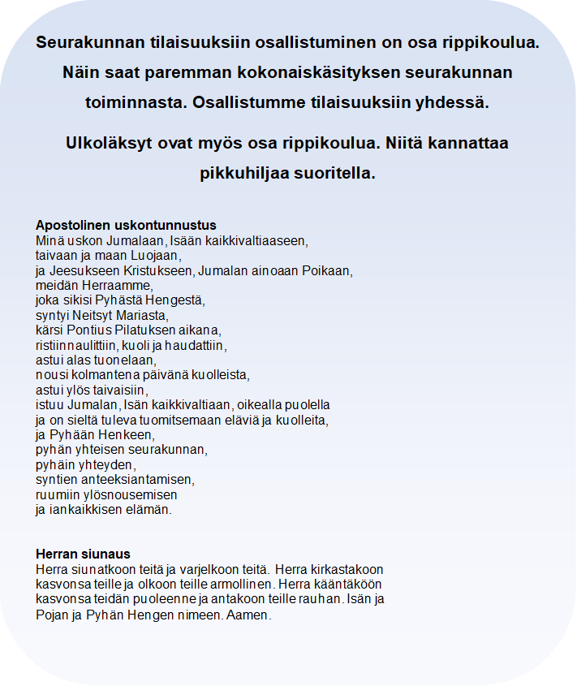

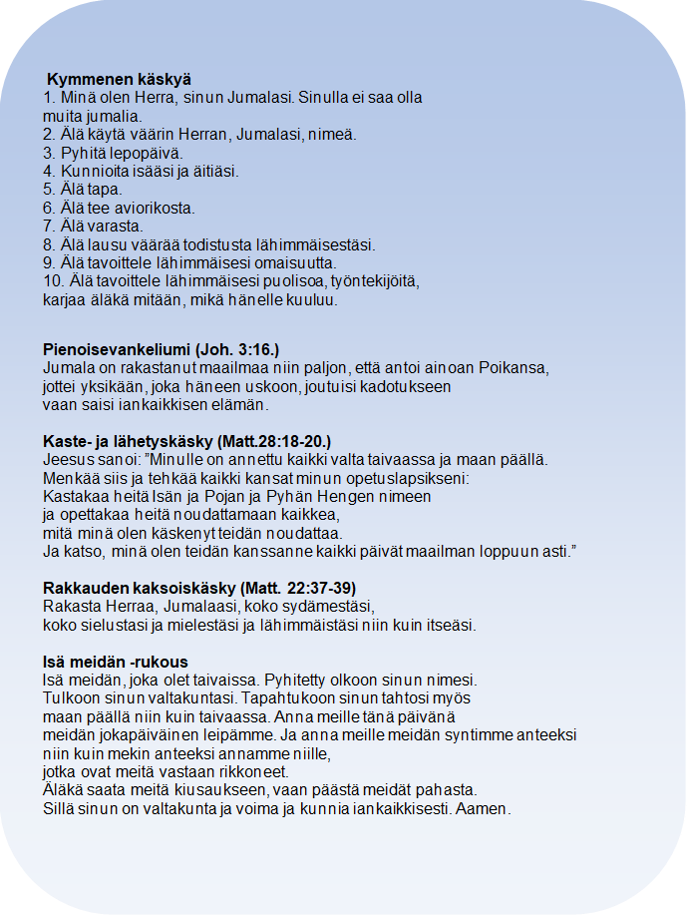

Huittisten rippikoululaisten ryhmäkuva 2021
Ryhmäkuvan kuvaa Kuvapassi ja sitä on mahdollisuus ostaa Kuvapassin liikkeestä, Lauttakylänkatu 4, Huittinen. Puh. 040 647 3007

